كيف يمكنني مساعدة طفلي في تطبيق تعليمات النظافة الشخصية؟
تعليمات للوالدين والمربين
‎أعزاءي الأهالي والمربيون،
‎بعد العديد من الأسابيع يبدأ من جديد الدوام المدرسي. لتنسيق الحياة المدرسية اليومية بسبب الوضع الحالي يوجد قوانين جديدة غير معتادة للجميع وتتطلب المواظبة عليها والالتزام من التلميذات والتلميذ. ‏حضرتكم كوالدين او مربين يمكنكم ‏مساعدة أطفالكم على الالتزام بالتعليمات الصحية.
‎نواب ‏مدينة ماربورج وريفها ومكتب الصحة ‏ودائرة الإرشاد للوالدين كما المكتب الحكومي للمدارس ‏قاموا معن بكتابة هذه المعلومات لكي يعطوكم الحافز ‏لتحضير ابنائكم لبداية الدوام الدراسي والحياة اليومية ـ الجديدةـ في المدرسة.
‎ ‏كونوا قدوة: انتبهوا كيف تتحدثون عن كورونا وكونوا منفتحين الأسئلة أطفالكم. الأسلوب والطريقة بالتعامل مع المعلومات يمكن أن يقلل المخاوف ‏والقلق او يزيدها. تحدثوا مع أطفالكم عن الوضع الحالي بأسلوب مطمئن واشرحوا لهم غاية الحفاظ ‏على مسافة الأمان. المبدأ الرئيسي هو حماية الأشخاص الآخرين من العدوى.
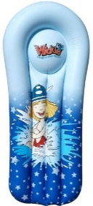
‎القوانين الأساسية التالية يجب أن تناقش مع الطفل/ة وفي حال الضرورة شرحها بمساعدة الألعاب.
‎مسافة المتر ونصف (على سبيل المثال ‏تقريبا كطول سريرك او الفراش)
‎نصيحة: استخدموا عصاة قياس الطول الخشبية لتوضيح مسافة ال 1.5 متر.
‎‏غسل الايدي بعناية بالماء والصابون لمدة من 20 إلى 30 ثانية بمياه باردة أو دافئة (بعد المدرسة بعد ‏الفرصة قبل تناول الطعام وبعد استخدام دورة المياه بعد تنظيف الأنف أو السعال أو العطاس) ‏
‎السعال أو العطاس في مرفق اليد الداخلي
‎‏لا تلمسوا وجهكم
‎حماية الفم والأنف ولباس قناع حماية الفم والأنف حتى المصنوع من ‏القطن
‎يكون في وسائل النقل إجباري بجانب كل النصائح الأساسية، كارتداء قناع حماية ‏الانف والفم انتبه على التعليمات الموجودة في مدرستك.
‎نصيحة: اختاروا ‏مع أطفالكم قناع حماية الفم والأنف الذي يكون مريح والذي يرغبون في ارتدائه.
‎تدربوا على استخدامه في المنزل او اصطحبوا أطفالكم معكم عندما تذهبون لشراء حاجات المنزل لكي يتعلموا ويعتادوا على ‏ارتداء القناع في الأماكن العامة. للحفاظ على القناع أعطوا أطفالكم علبة او كيس. قناع حماية الانف والفم يجب غسله بعد الدوام المدرسي بدرجة حرارة 60 مئوي
‎‏يجب على أطفالكم ان يحضرون معهم كامل القرطاسية للمدرسية لانه من غير المسموح أن يتبادل التلامذة الأقلام والكتب بين بعضم.
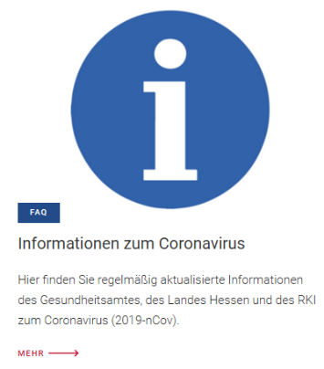
‎‏زجاجات المياه وعلب الطعام يجب أن يُكتب عليها اسم صاحبهم لكي لا يحدث اختلاط.
أعطوا اطفالكم المناديل المعطرة لكي يستخدمونها على طريق المدرسة.
‎وضحوا لأطفالكم بأنه على طريق المدرسة أو في الفرص يجب الحفاظ على مسافة الأمان ولا يمكنهم
عناق الأصدقاء المقربين

‏معلومات أخرى بخصوص النظافة الشخصية تجدونها على الصفحة الرئيسية لموقعنا
(www.marburg-biedenkopf.de)

